
運動会 楽しめ やり切れ 清水っ子

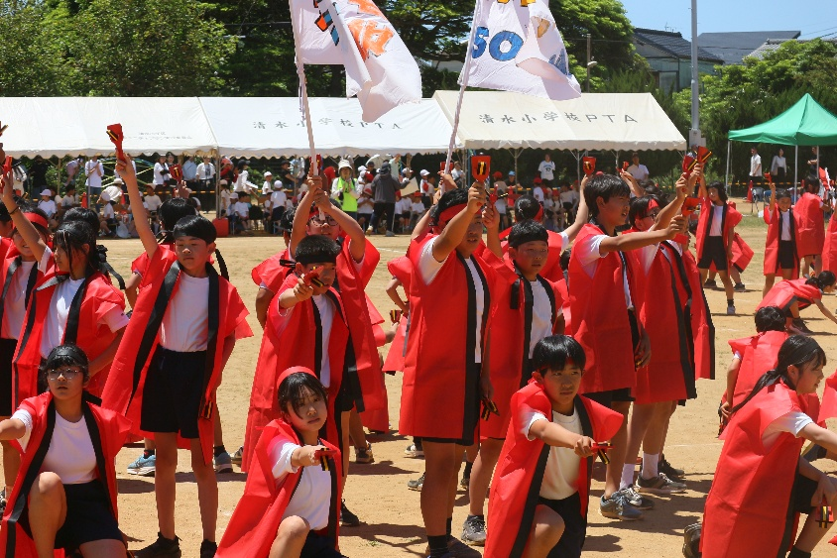
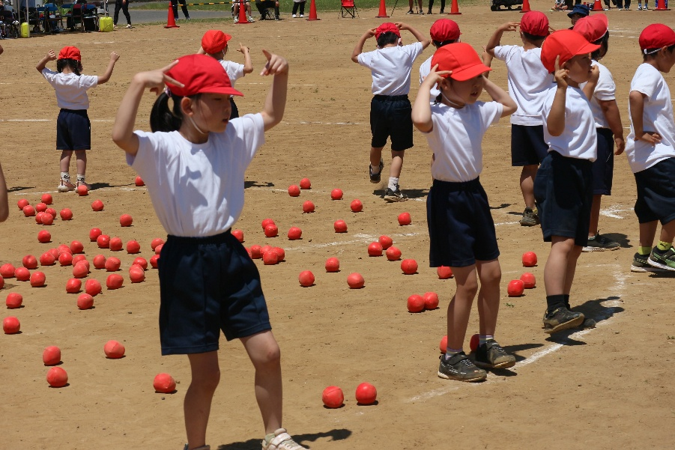
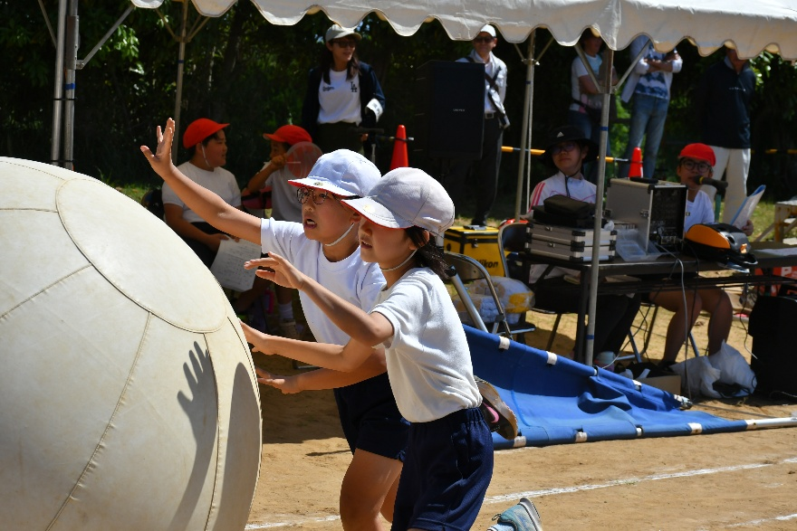
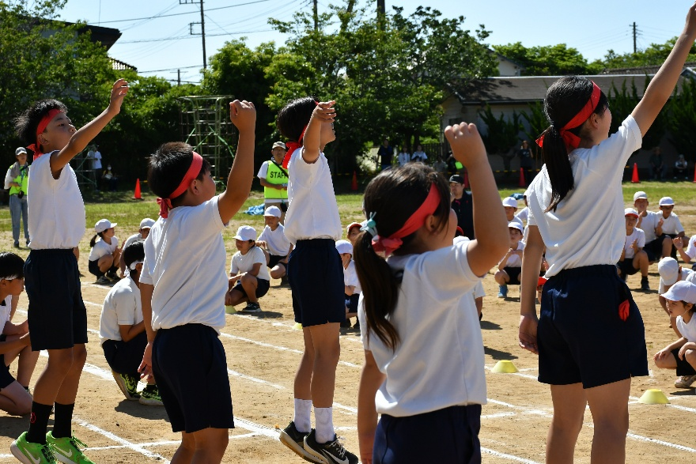
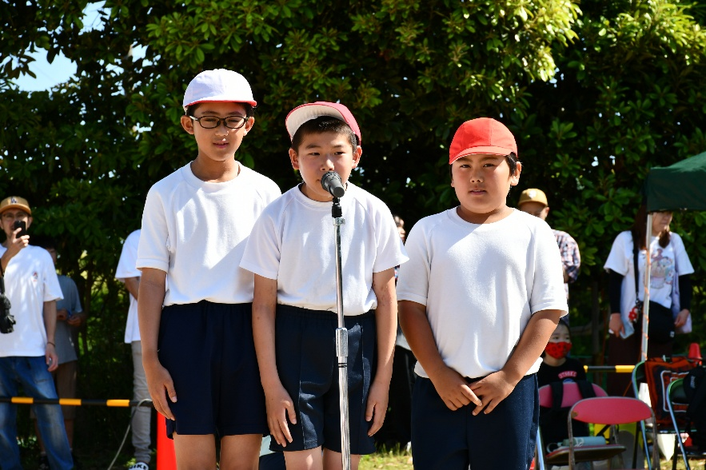
５月３０日（土）絶好の天気の中、運動会を実施しました。保護者の皆様や地域の方など、多くの人のご協力のもと、子供達は練習以上の力を発揮し、運動会を楽しむことができました。最後までやり切った清水っ子を支えてくださいました方々に、改めて感謝申し上げます。

